Sprint 1 : Authentification & Gestion des Utilisateurs et des Organismes
1.Sprint Backlog :
ID | User Story | Taches | Priorité
US01 | En tant que responsable organisme, je veux créer une demande afin d’enregistrer un nouvel organisme dans le système. | En tant que responsable organisme, je veux saisir les informations de l’organisme | 1
 |  | En tant que responsable organisme, je veux vérifier les informations saisies
 |  | En tant que responsable organisme, je veux soumettre la demande
US02 | En tant qu’utilisateur, je veux m’authentifier à l’aide d’un identifiant et d’un mot de passe afin d’accéder à mon espace sécurisé. | En tant que utilisateur, je veux saisir email et mot de passe | 1
 |  | En tant que utilisateur, je veux vérifier les informations saisies
US03 | En tant qu’utilisateur, je veux modifier les informations de mon profil afin de maintenir mes données à jour. | En tant que utilisateur, je veux consulter les informations du profil | 2
 |  | En tant que utilisateur, je veux modifier les informations personnelles
 |  | En tant que utilisateur, je veux enregistrer les changements
 |  | En tant que utilisateur, je veux recevoir une confirmation de mise à jour
US04 | En tant que responsable, je veux modifier les informations d’un organisme afin de corriger ou mettre à jour ses données. | En tant que utilisateur, je veux consulter les informations d’organisme | 1
 |  | En tant que utilisateur, je veux modifier les informations d’organisme
 |  | En tant que utilisateur, je veux enregistrer les changements
 |  | En tant que utilisateur, je veux recevoir une confirmation de mise à jour
US05 | En tant qu’Administrateur,je veux traiter une demande de création de compte afin d’assurer la légitimité et le contrôle d’accés. | En tant qu’Administrateur,je veux consulter les demandes en attente | 1
 |  | En tant qu’Administrateur,je veux consulter les détails d’une demande
 |  | En tant qu’Administrateur,je veux décider de valider ou refuser la demande

2.analyse fonctionelle de sprint 1 :
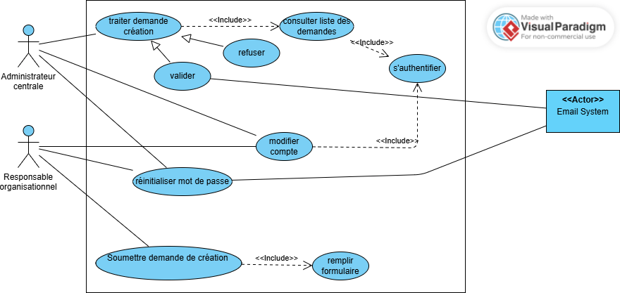
1/diagramme de cas d’utilisation :
2/description textuelle des cas d’utilisation :
2.1/CU consulter liste des demandes :
Titre CU | Consulter liste des demandes
Acteur(s) | Acteur principal : Administrateur central
Description brève | Permet à l’administrateur d’afficher toutes les demandes de création/activation de compte soumises par les utilisateurs, afin de les examiner avant validation ou rejet
Préconditions | L’Administrateur central est authentifié.
Post-conditions | La liste des demandes est affichée.
Scénario Principal | 1.L’Administrateur accède à l’espace de gestion  2.L’Administrateur sélectionne l’option « Consulter les demandes».  3.Le système récupère les demandes enregistrées dans la base  4.Le système affiche la liste des demandes avec les informations nécessaires :  - nom et prénom de demandeur,  - email demandeur,  - nom de l’organisme,  - role dand l’organisme,  - date de soumission,  - statut(en attente,validé,rejetté)
Scénarios Alternatifs | 3.1)Aucune demande enregistrée  - Le système affiche un message : « Aucune demande disponible ».

2.2/CU soumettre demande de création :
Titre CU | Soumettre demande de création
Acteur(s) | utilisateur(responsable/évaluateur)
Description brève | Ce cas d’utilisation permet à un utilisateur de remplir un formulaire d’inscription afin de soumettre une demande de création de compte dans le système.
Préconditions | L’utilisateur ne possède pas encore de compte.  L’utilisateur a accès à l’interface d’inscription.
Post-conditions | Une demande de création de compte est enregistrée dans le système.  La demande est en attente de validation par l’administrateur central.
Scénario Principal | 1.L’utilisateur clicke sur le button « sign up »  2.Le systéme affiche le formulaire de sign up  3.L’utilisateur remplit le formulaire avec ses informations(nom,prénom,email,organisme,role dans organisme)  4.L’utilisateur valide le formulaire(clicke sur button « sign up »)  5.Le systéme vérifie la validité des données  6. Le système enregistre la demande avec le statut « en attente »  7.Le système affiche un message de confirmation indiquant que la demande a été envoyée pour validation.
Scénarios Alternatifs | 5.1) Champs obligatoires non remplis:  - système affiche un message d’erreur  5.2)Email existe déjà :  - systéme affiche un alerte « email existe déjà »

2.3/CU s’authentifier :
Titre CU | S’authentifier
Acteur(s) | utilisateur(responsable/évaluateur)  administrateur centale
Description brève | Ce cas d’utilisation permet à un utilisateur disposant d’un compte activé d’accéder au système en saisissant ses identifiants (email et mot de passe).
Préconditions | L’utilisateur possède un compte validé par l’administrateur et actif  L’utilisateur a accès à la page de connexion
Post-conditions | L’utilisateur accéde à son profil
Scénario Principal | 2.Le systéme affiche le formulaire de sign in  3.L’utilisateur saisit ses informations(email,password)  4.L’utilisateur clicke sur le button « ce connecter »  5.Le systéme vérifie la validité des données  6. Le système vérifie le statut de compte  7.Le systéme redirige l’utilisateur vers son homepage
Scénarios Alternatifs | 3.1) Champs obligatoires non remplis:  - système affiche un message d’erreur  3.2)Email n’existe pas :  - systéme affiche un alerte « email no existant »  6.1) le compte est désactivé :  - Systéme affiche un erreur « votre compte est désactivé. Contactez l’administrateur ».  6.2)le compte est non activé :  - Systéme affiche erreur « votre compte n’est pas encore activé »

2.4/CU modifier compte :
Titre CU | modifer compte
Acteur(s) | utilisateur(responsable/évaluateur)  administrateur
Description brève | Ce cas d’utilisation permet à un utilisateur de modifier les informations de son profi afin de mettre à jour les informations personelles
Préconditions | L’utilisateur est authentifié  Le compte est actif
Post-conditions | Les nouvelles informations sont sauvegardées
Scénario Principal | 1.L’utilisateur accéde à l’espace « mon profil »  2.L’utilisateur choisit l’option « modifier »  3.Le systéme affiche les informations actuelles  4.L’utilisateur modifie ses informations  5.L’utilisateur clicke sur « enregistrer »  6.Le systéme vérifie la validité de données  7. Le système enregistre les changements dans les bases de données  8.Le systéme affiche un message de succés
Scénarios Alternatifs | 5.1)L’utilisateur annule la modification  - systéme désactive les interfaces de modification  6.1) Champs obligatoires non remplis:  - système affiche un message d’erreur  6.2)Données invalides :  - systéme affiche un alerte « données invalides »

2.5/CU traiter demande création :
2.5.1/valider demande création :
Titre CU | valider demande création
Acteur(s) | Acteur principale :Administrateur  Acteur secondaire :Email systéme
Description brève | Ce cas d’utilisation permet à l’administrateur central d’examiner une demande de création de compte soumise par un utilisateur puis de décider de l’accepter ou de la rejeter
Préconditions | L’administrateur central est authentifié.  Au moins une demande de création existe avec le statut « En attente ».  Les informations du demandeur sont enregistrées dans la base.  L’administrateur a consulté la liste des demandes  L’administrateur a consulté les détails de la demande
Post-conditions | Le statut de la demande devient « validé »  Un email contenant le lien d’identification est envoyé.  L’action est enregistrée dans l’historique.
Scénario Principal | - L’administrateur choisit une demande en attente  - L’administrateur consulte les informations de demandeur  - L’administrateur clicke sur « valider »  - Le systéme met à jour le statut de demande dans le base  - Le systéme active le compte utilisateur  - Le systéme email envoie automatiquement un lien d’identification à demandeur  - Le systéme affiche un message qui confirme l’envoi du mail
Scénarios Alternatifs | 2.1)demande déjà traitée :  - systéme affiche un message «déjà traitée »

2.5.2/refuser demande création :
Titre CU | refuser demande création
Acteur(s) | Acteur principale :Administrateur
Description brève | Ce cas d’utilisation permet à l’administrateur central d’examiner une demande de création de compte soumise par un utilisateur puis de décider de l’accepter ou de la rejeter
Préconditions | L’administrateur central est authentifié.  Au moins une demande de création existe avec le statut « En attente ».  Les informations du demandeur sont enregistrées dans le système.  L’administrateur a consulté la liste des demandes  L’administrateur a consulté les détails de la demande
Post-conditions | Le statut de la demande devient « refusé »
Scénario Principal | 1.L’administrateur choisit un demande en attente  2.L’administrateur consulte les informations de demandeur  3.L’administrateur clicke sur « refuser »  4. Le système demande une confirmation  .L’administrateur confirme l’action  5.Le systéme mit à jour le statut de demande dans le base  5.Le systéme supprime la demande de liste  5.Le systéme affiche un message qui confirme le changement
Scénarios Alternatifs | 2.1)Administrateur annule le refus de demande :  - systéme désactive les interfaces de modification

3/diagrammes de séquence :
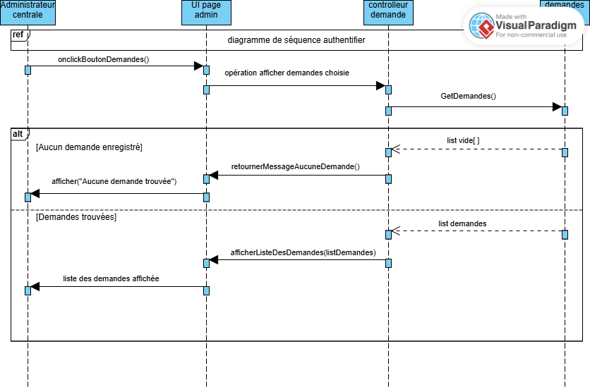
3.1/diagramme de séquence de CU « consulter liste demandes » :

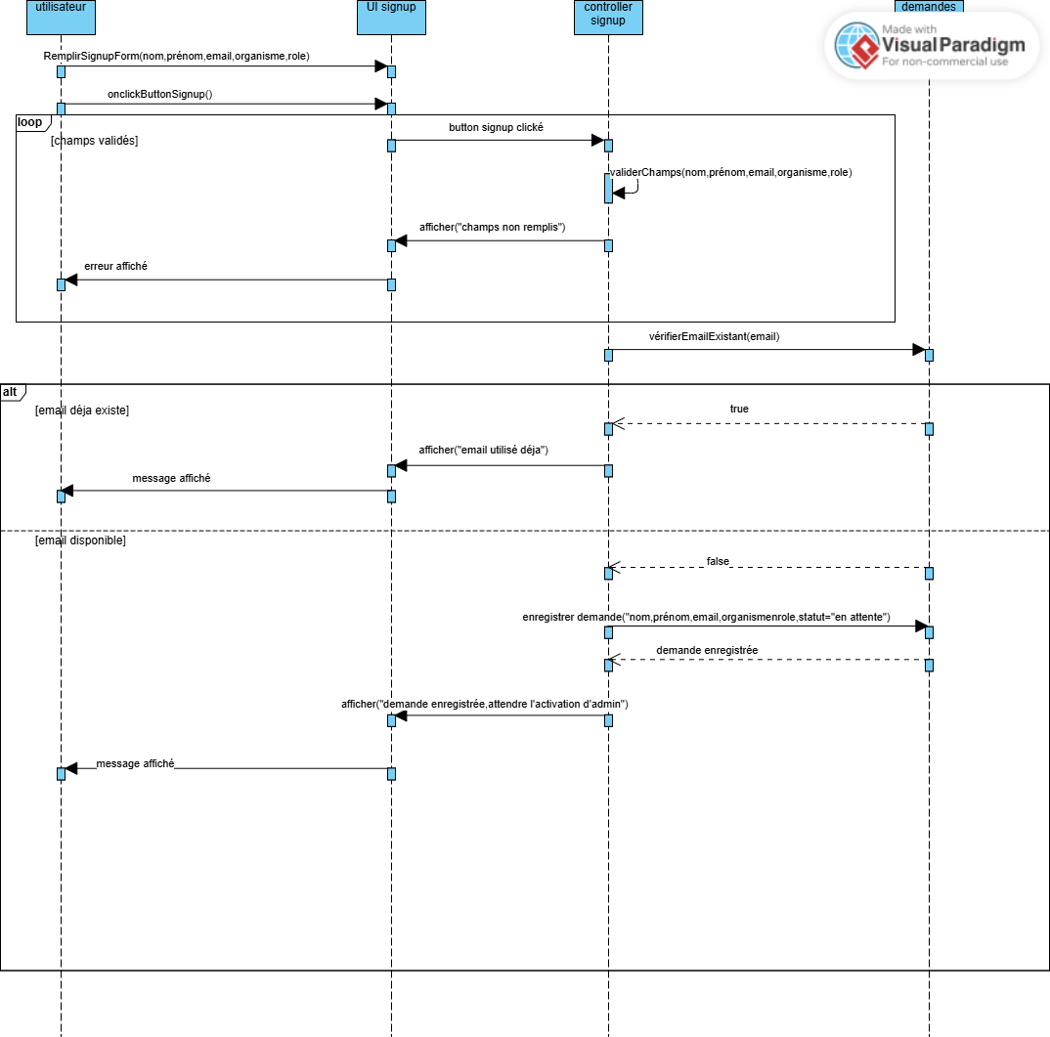
3.2/ diagramme de séquence de CU «soumettre demande création » :

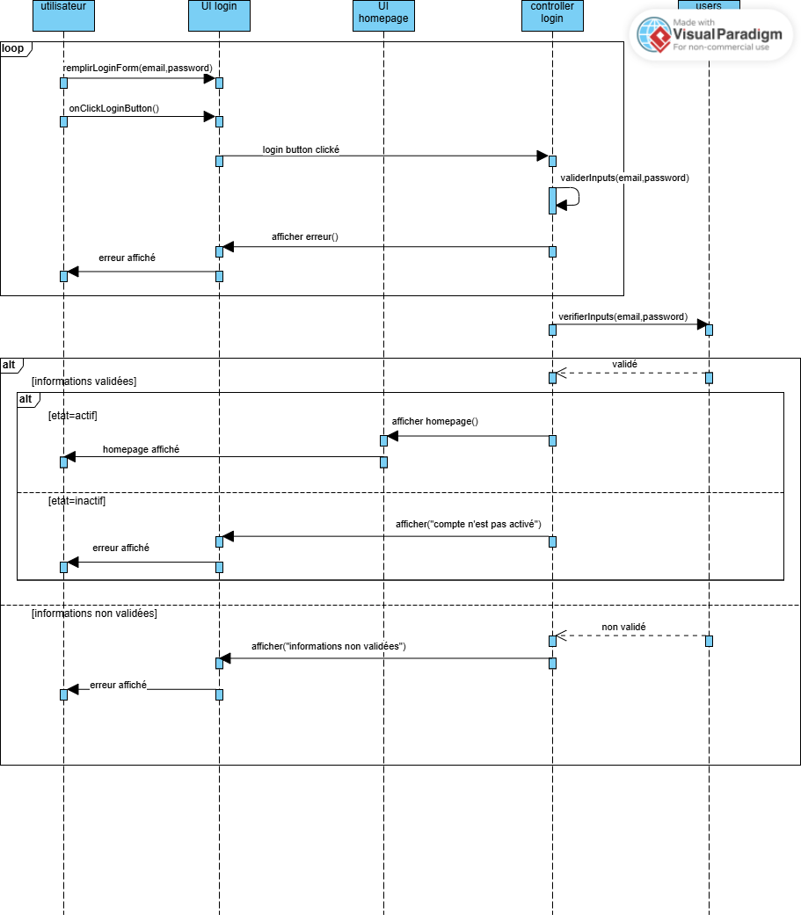
3.3/authentifier :

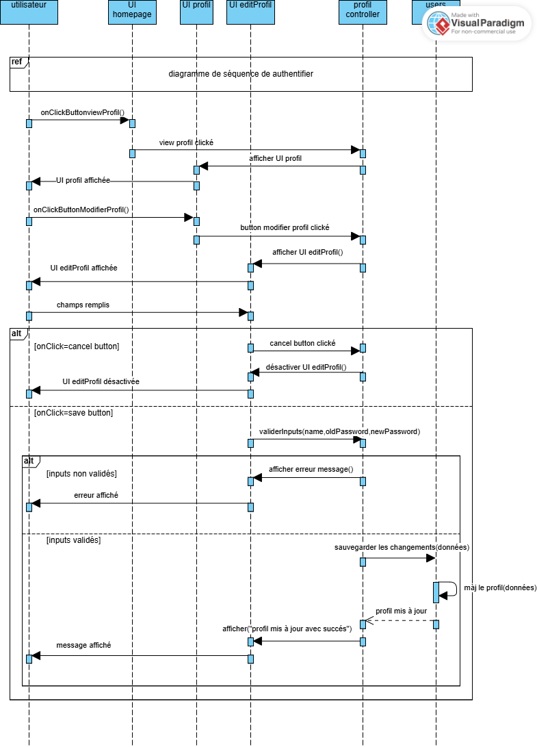
3.4/cu « modifier compte » :

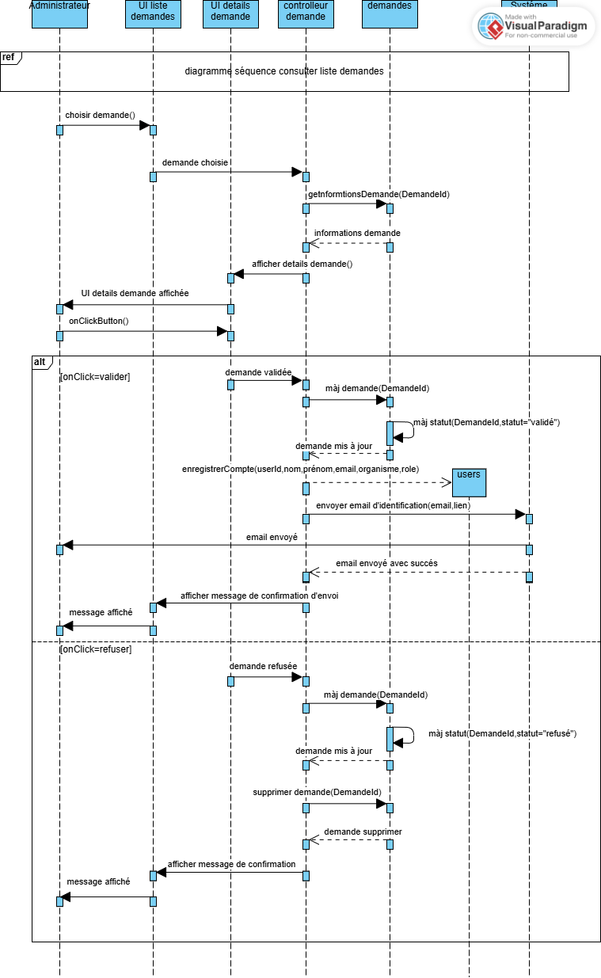
3.5/traiter demande :

4/diagramme de classe de sprint 1:
